получение пористого стеклокомпозита на основе микрокремнезема
Боровой В.Ю.,¹ Скирдин К.В.¹
аспиранты, 3 курс
¹ Томский политехнический университет, Томск, Россия
E-mail: borovoy-1995@mail.ru
В ввиду дороговизны и недоступности стеклобоя как основного сырьевого источника для получения пеностекольных материалов, высоких требований к химическому составу в настоящее время наметился тренд разработки составов на основе природного и техногенного кремнеземистого сырья и жидко стекольных композиций [1,2]. В качестве техногенного сырья перспективен микрокремнезем, с большим содержанием кремнезема, находящегося в химически активной аморфной форме.
Цель работы – получение пористого стеклокомпозита на основе микрокремнезема при температурах не более 750°С по гидратному механизму. Гидратный механизм протекает согласно реакции, в результате которой образуется гидратированное жидкое стекло:
mSiO₂+2nNaOH+(p-n)H₂O→nNa₂O∙mSiO₂∙pH₂O
В качестве исследуемого состава выбрана эвтектическая точка двухкомпоненой диаграммы SiO₂-Na₂O с температурой плавления 798°С и следующим соотношением компонентов, в пересчете Na₂O на NaOH, мас. %: микрокремнезем – 47,7; NaOH – 37,3; вода – 15,3. Материал получают предварительным смешением NaOH с горячей водой (95-98°С), добавлением микрокременезема, примешиванием и формированием гранул, с последующим вспениванием при 700° в течении 10 минут.
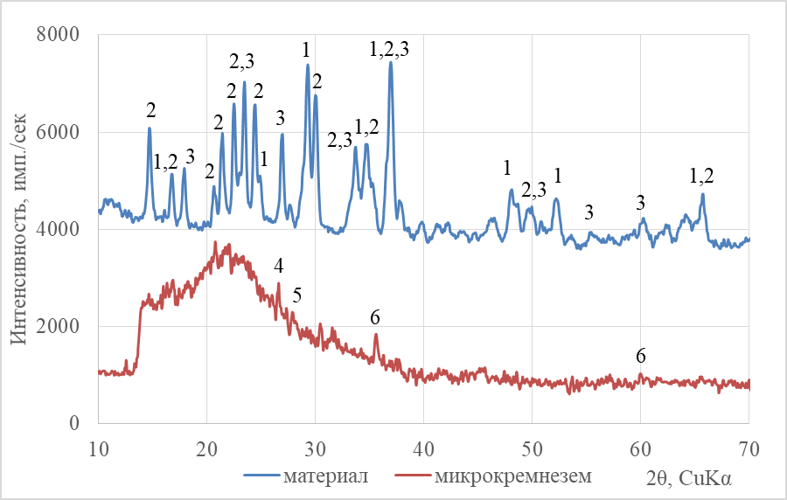
Рисунок 1. Рентгенограмма материала и микрокремнезема.
1 – моносиликат натрия (Na₂SiO₃); 2 – дисилиткат натрия (Na₂SiO₃) с SiO₂ в α-модификации; 3 - дисилиткат натрия (Na₂SiO₃) с SiO₂ в β-модификации; 4 – углерод; 5 – кремний; 6 – карбид кремния SiC
На рисунке 1 отсутствуют пики характерные для кремнезема (SiO₂), что говорит о полном протекании реакции взаимодействия. В результате экспериментов получен пористый гранулированный материал с плотностью 550-620 кг/м³ и коэффициентом вспенивания в диапазоне 2-4 отн. ед.
Литература
1. Казьмина О.В., Семенова В.И., Скирдин К.В. Состав сорбента и способ его получения. Патент на изобретение RU 2737728 C1, 02.12.2020. Заявка № 2020118279 от 03.06.2020
2. Semenova V.I., V.A. Kutugin, O.V. Kaz’mina (2020). Synthesis and properties of silicon-carbide-modified porous glass composite // Glass and Ceramics.2020, №77. С. 127-134.
3. Избавление от сырьевой зависимости и современные направления развития экономики России / Денисова В.Д. [и др.] // Студент года 2017. – 2017. – С. 107-109.

